1. 개요

가변저항과 버튼을 사용해서 RGB LED의 색을 설정한다. 아날로그 입력으로 가변저항의 값을 읽어오고, 아날로그 출력으로 RGB LED에 값을 출력할 수 있다.

1. 사용한 부품

|  |  |  |
| --- | --- | --- |
| 부품명 | 수량 | 비고 |
| RGB LED 모듈 | 1 |  |
| 가변저항 | 1 | 10k |
| 스위치 | 2 |  |
| 저항 | 2 | 1k |
| 점퍼 와이어 | 13 |  |

1. 부품 연결도

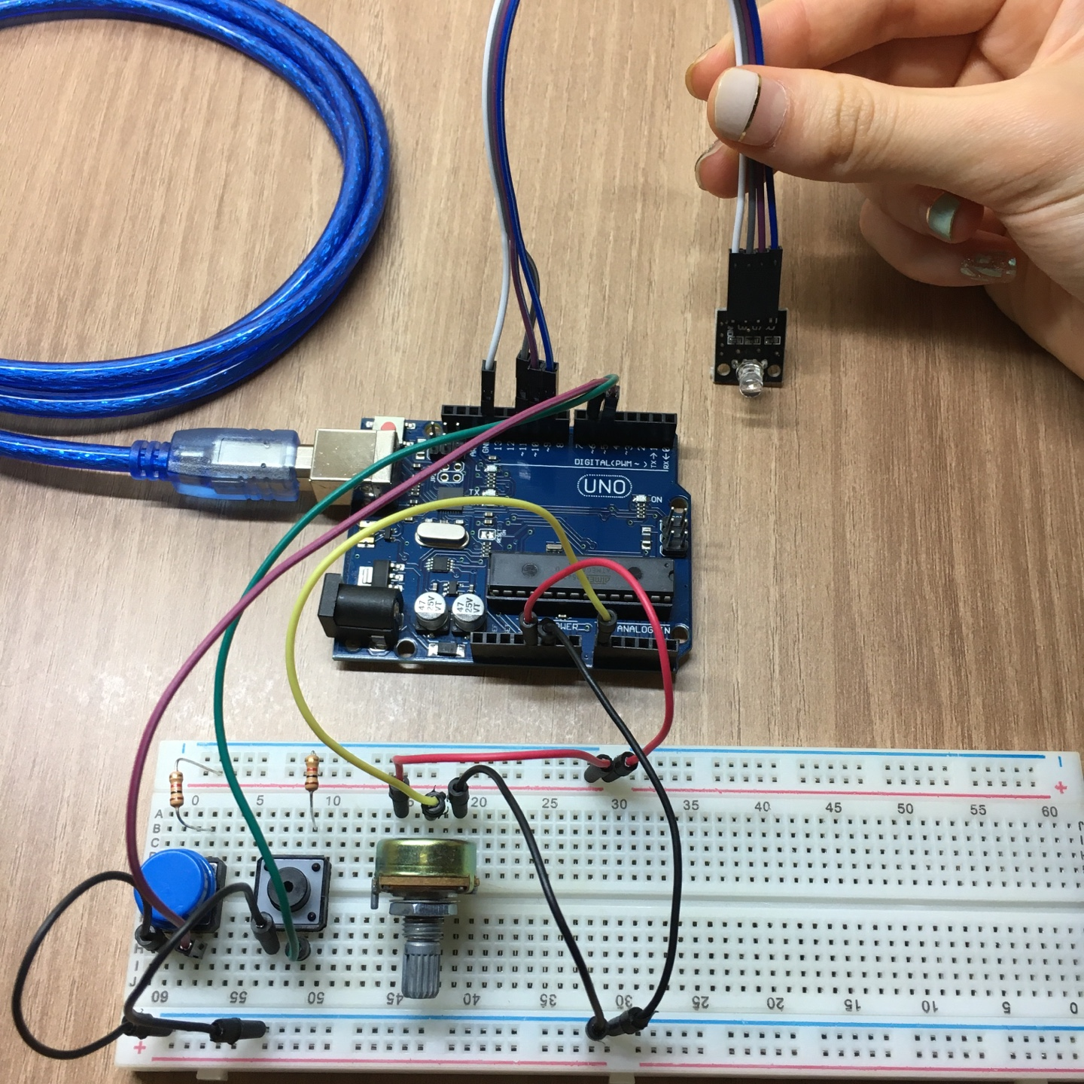 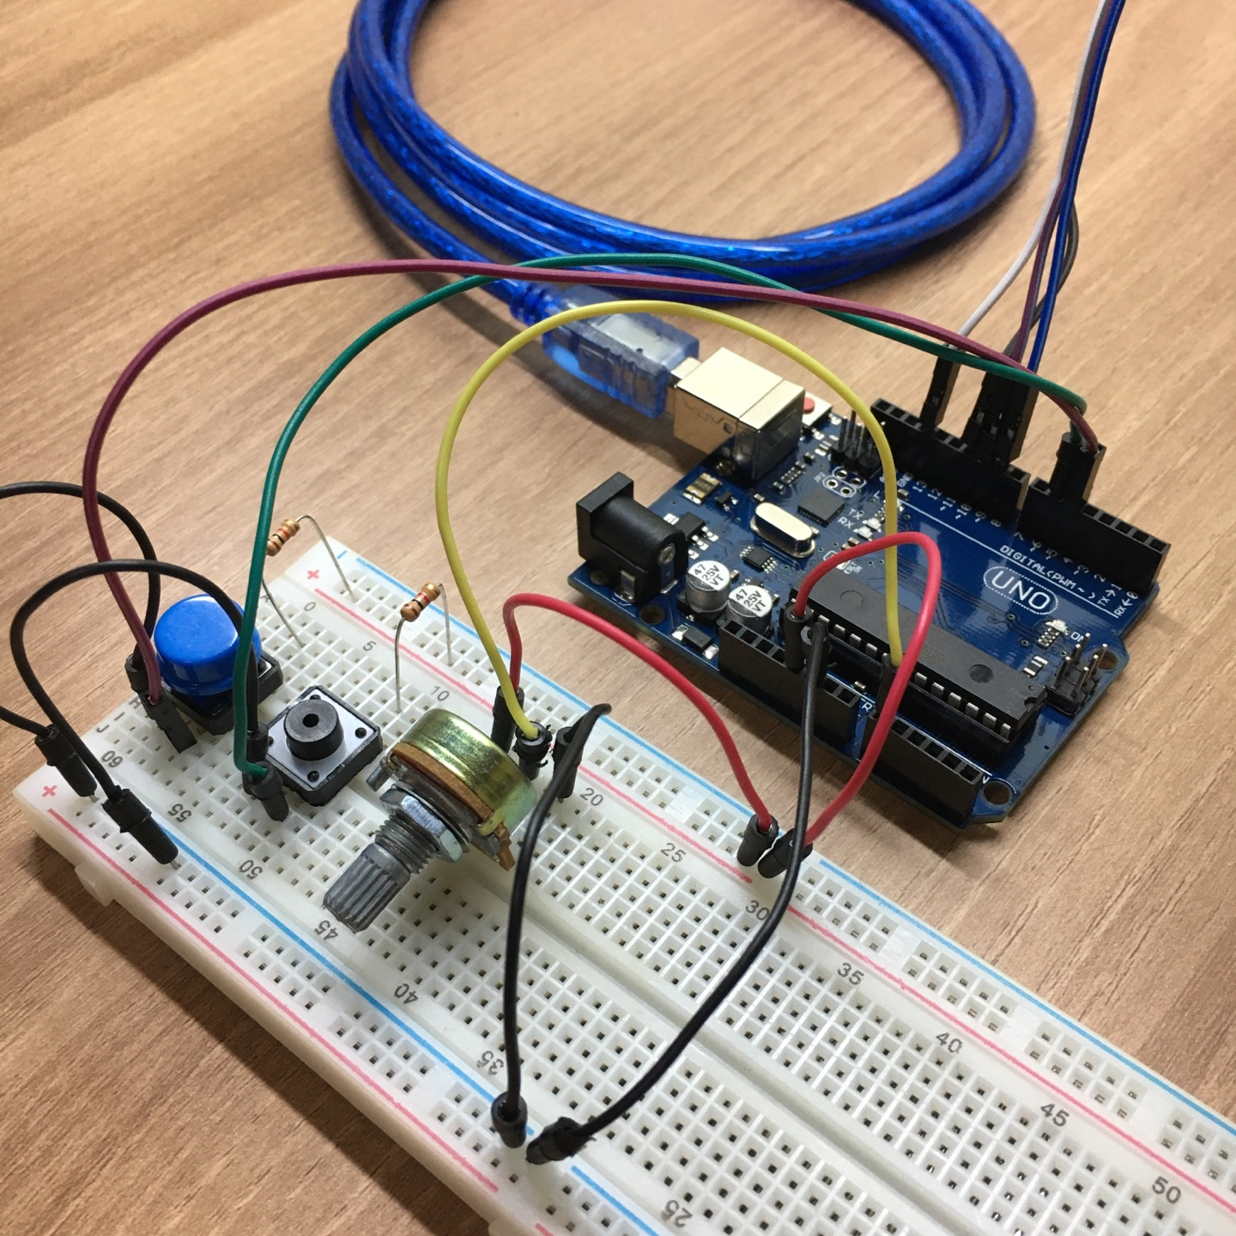

1. Sketch 및 설명

|  |
| --- |
| int R_led = 9, G_led = 10, B_led = 11;  int set_button = 5, cancel_button = 6;  int poten = A0;  int state = -1; // -1:cancle, 0:r, 1:g, 2:b  int value[3] = {0, 0, 0}; // RGB LED에 출력할 값을 저장  void setup() {  pinMode(set_button, INPUT_PULLUP); // 버튼 입력 핀 설정  pinMode(cancel_button, INPUT_PULLUP);  pinMode(R_led, OUTPUT); // RGB LED 출력 핀 설정  pinMode(G_led, OUTPUT);  pinMode(B_led, OUTPUT);  Serial.begin(9600); // 시리얼 통신 속도 설정  }  void loop() {  int set_value = digitalRead(set_button); // 버튼의 상태 값 읽어오기  int cancle_value = digitalRead(cancel_button);    if(set_value == LOW) { // 설정 버튼이 눌렸을 때  state += 1;  state %= 3;  delay(500);  }  if(cancle_value == LOW) { // 섵정 취소 버튼이 눌렸을 때  state = -1;  value[0] = value[1] = value[2] = 0;  delay(500);  }  int poten_value = analogRead(A0); // 아날로그 입력받기  poten_value = map(poten_value, 0, 1023, 0, 255); // 값의 범위를 바꾸기    if(state == 0) value[0] = poten_value;  else if(state == 1) value[1] = poten_value;  else if(state == 2) value[2] = poten_value;  Serial.print("RED: "); // 시리얼 모니터에 출력하기  Serial.print(value[0]);  Serial.print(" GREEN: ");  Serial.print(value[1]);  Serial.print(" BLUE: ");  Serial.println(value[2]);    analogWrite(R_led, value[0]); // RGB LED 출력하기  analogWrite(G_led, value[1]);  analogWrite(B_led, value[2]);  delay(100);  } |

1. 실제 작동 사진
2. 프로그램 시작

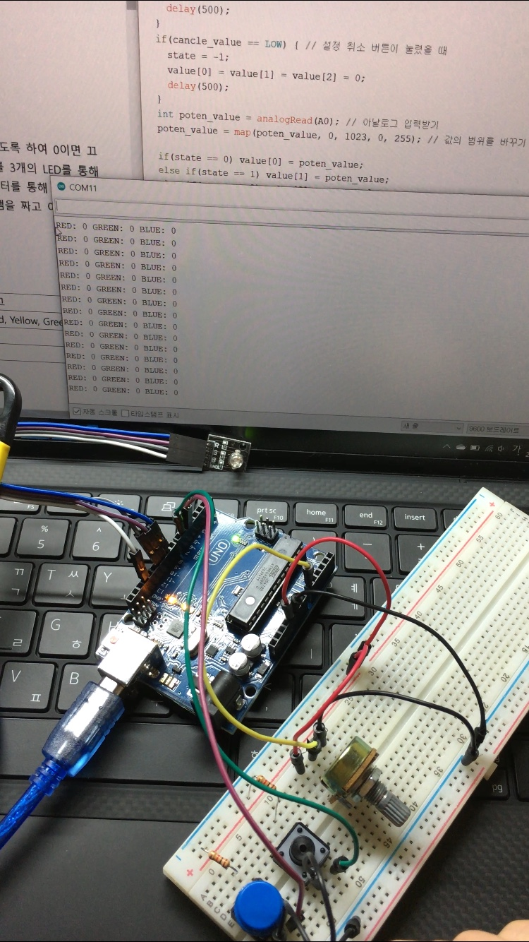

1. 가변저항으로 RED 값 조절

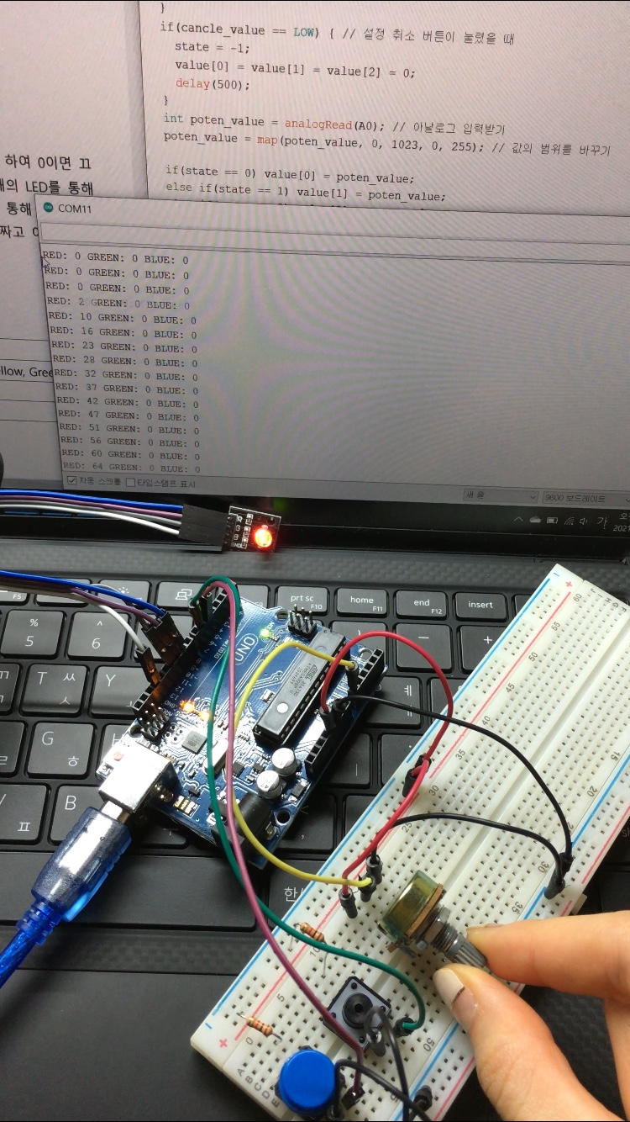 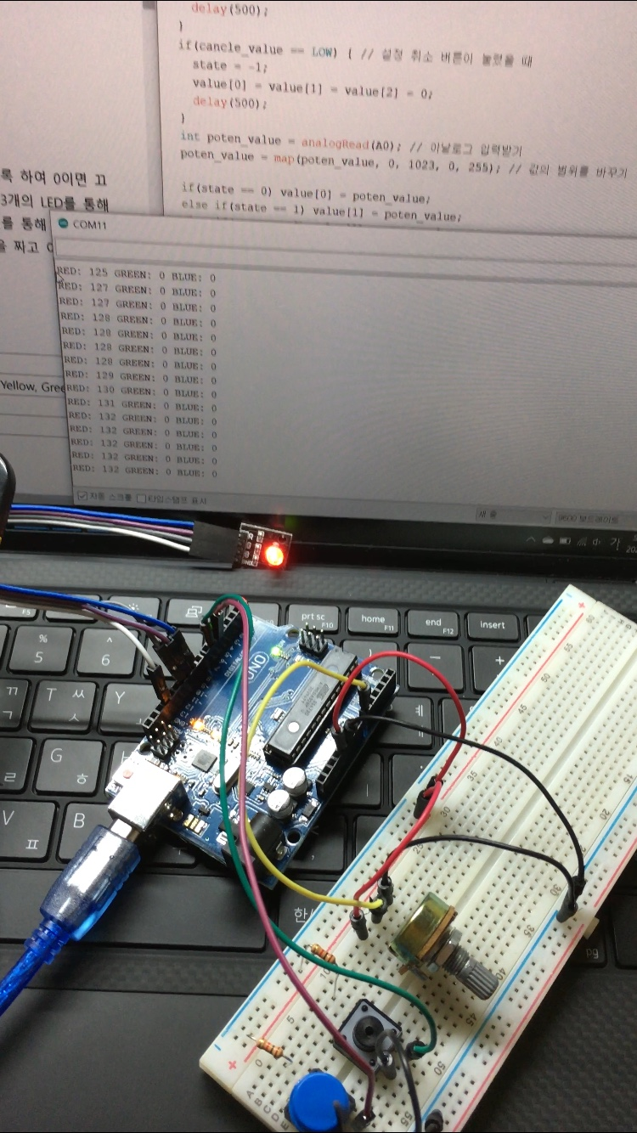

1. 버튼과 가변저항으로 RGB 값을 조절

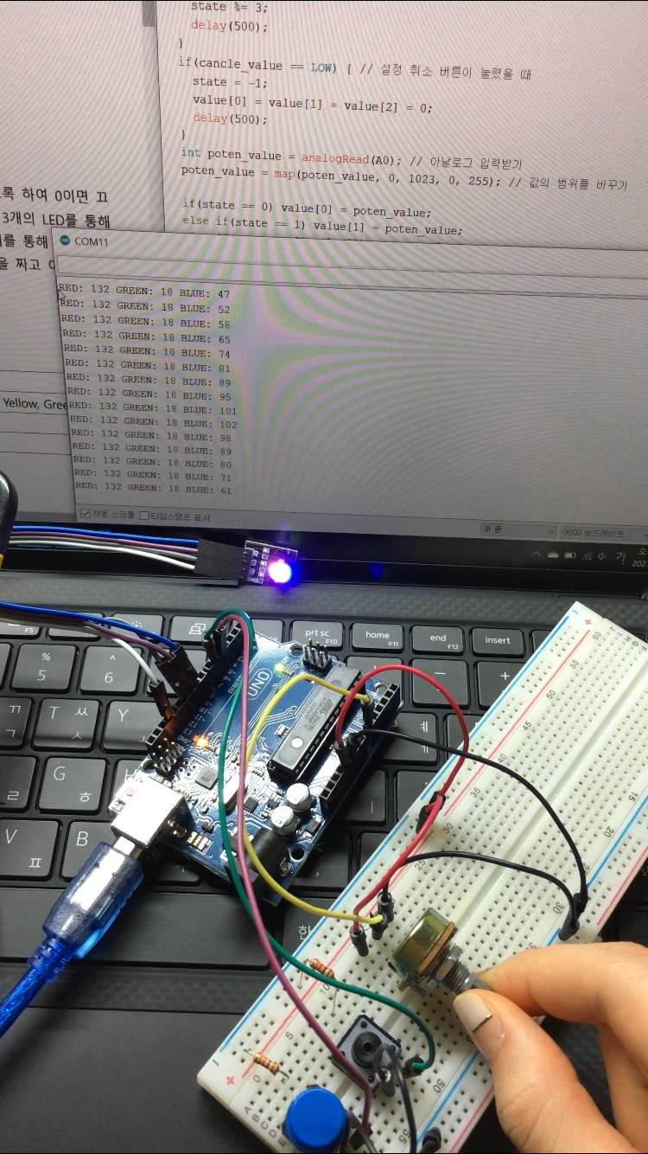

1. 문제점 및 개선점

버튼을 그냥 INPUT으로 설정했더니 플로팅 현상 때문에 작동이 잘 되지 않았다. 버튼에 풀업 저항을 연결하고 INPUT_PULLUP으로 설정해서 사용했다.

analogRead 함수로는 0~1023 사이의 아날로그 값을 읽을 수 있지만, analogWrite 함수로 RGB LED에 원하는 색을 출력하기 위해서는 0~1023 사이의 값을 0~255 사이의 아날로그 값으로 변환해주어야 한다.

아두이노의 map 함수를 사용해서 0~1023 사이의 값을 0~255 사이의 값으로 변환해서 사용했다.